OpenClaw安装步骤

系统要求

Windows

MacOS
- 操作系统： macOS 12.0 或更高版本
- 处理器： Intel 或 Apple Silicon（M1/M2/M3）
- 内存： 至少 8GB（推荐 16GB）
- 磁盘空间： 至少 5GB 可用空间

一、连接VPN
安装clash，输入订阅文件链接
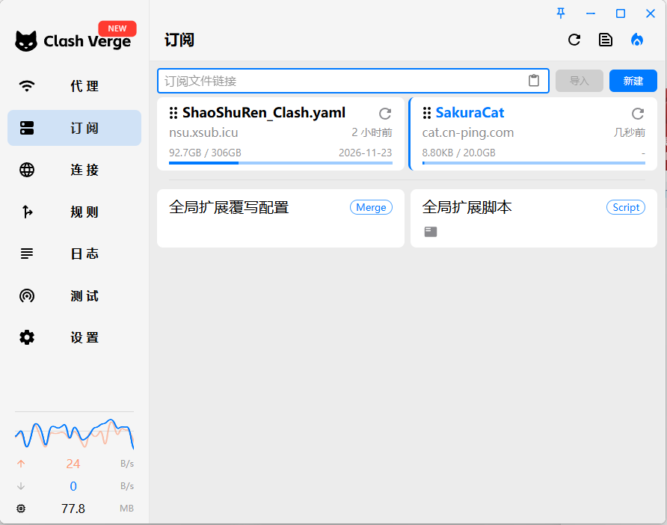
开启系统代理
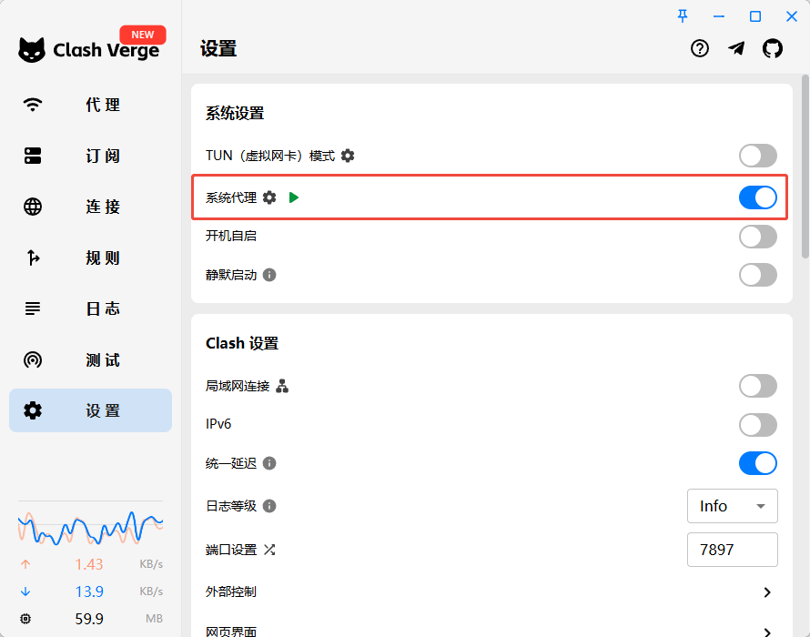

三、Windows流程

1. 安装git
https://git-scm.com/ 下载git，安装时一路选择next即可
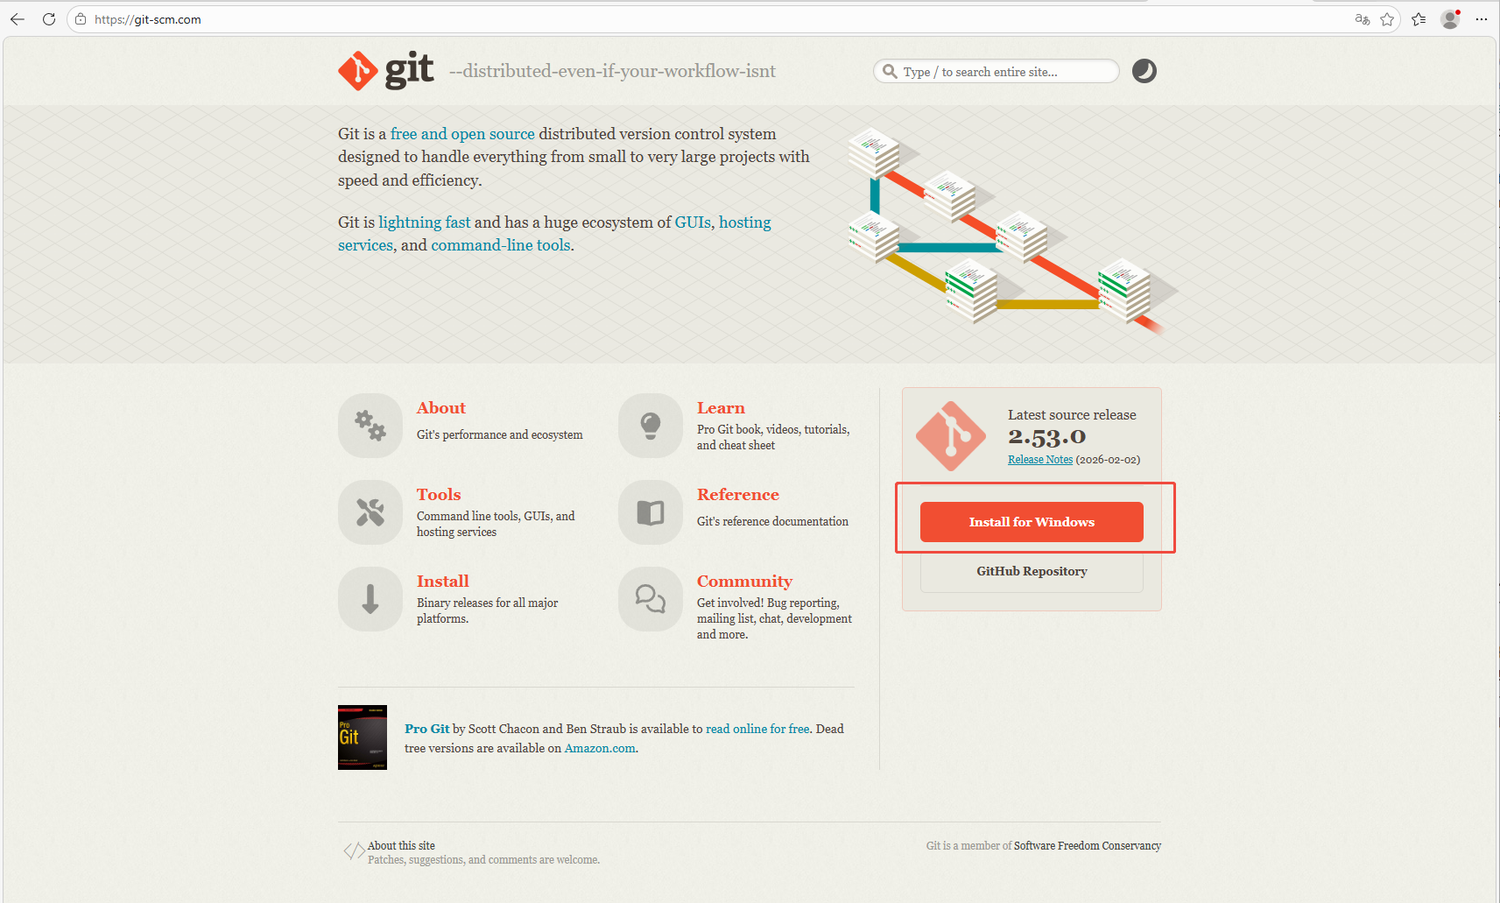
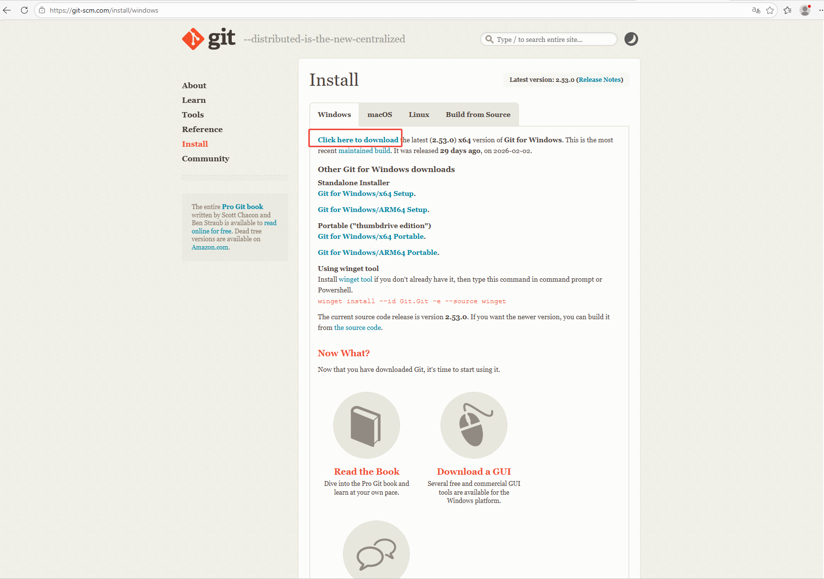

2. 安装nvm
https://github.com/coreybutler/nvm-windows/releases 下载nvm-setup.exe，一路选next即可。
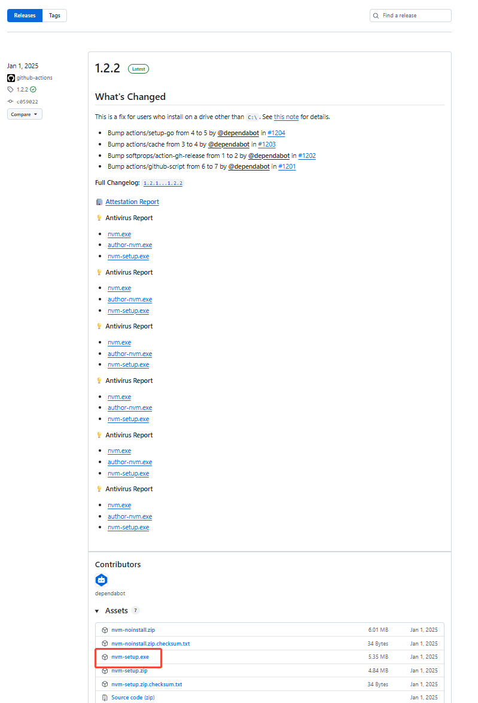
如果git环境变量有问题：搜索环境变量
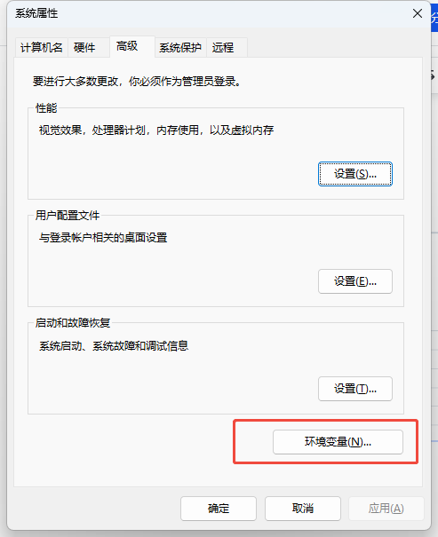
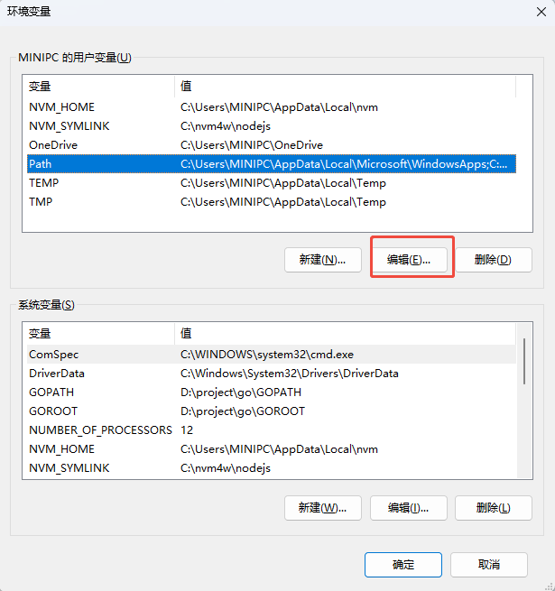
加上git的安装地址，参考以下
JSON
C:\Program Files\Git\cmd
C:\Program Files\Git\bin
C:\Program Files\Git\mingw64\libexec\git-core
C:\Program Files\Git\mingw64\share\git-core

3. 安装Node.js 22.22.0版本
电脑下方搜索框搜索powershell，以管理员身份运行
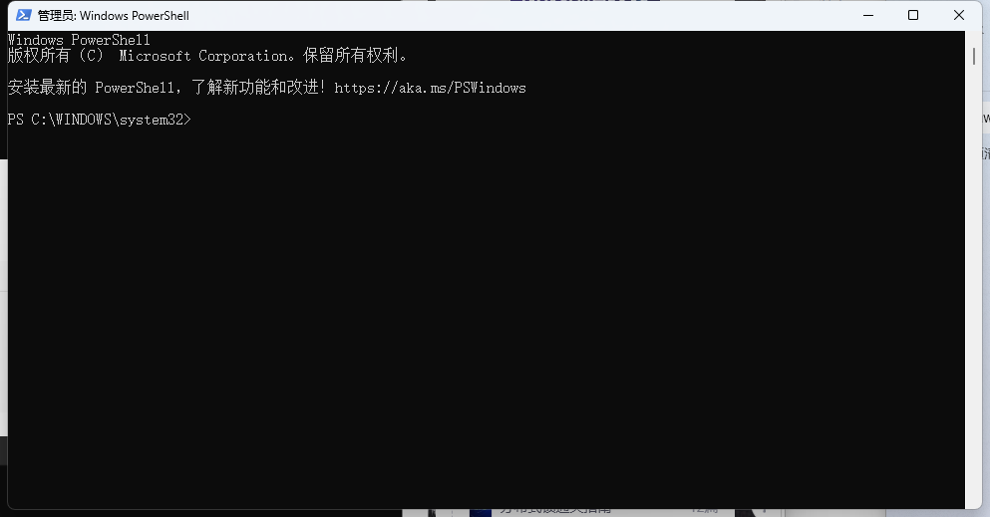
运行安装指令：
PowerShell
nvm install 22
运行使用指令：
PowerShell
nvm use 22.22.0
效果如下图所示
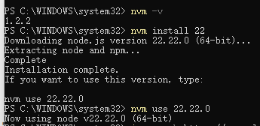
如果环境变量有问题：
JSON

4. 安装配置OpenClaw
继续在刚刚的PowerShell窗口中运行以下命令：
PowerShell
iwr -useb https://openclaw.ai/install.ps1 | iex
首次运行该命令会出现执行策略报错，如下图所示：
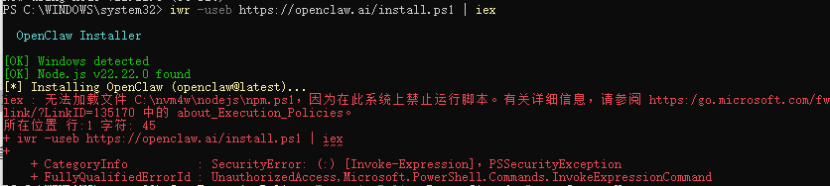
此时需要输入以下指令更改执行策略，执行后输入"Y"
PowerShell
Set-ExecutionPolicy -ExecutionPolicy RemoteSigned -Scope CurrentUser
重新运行安装命令：
PowerShell
iwr -useb https://openclaw.ai/install.ps1 | iex
此时可以正常安装
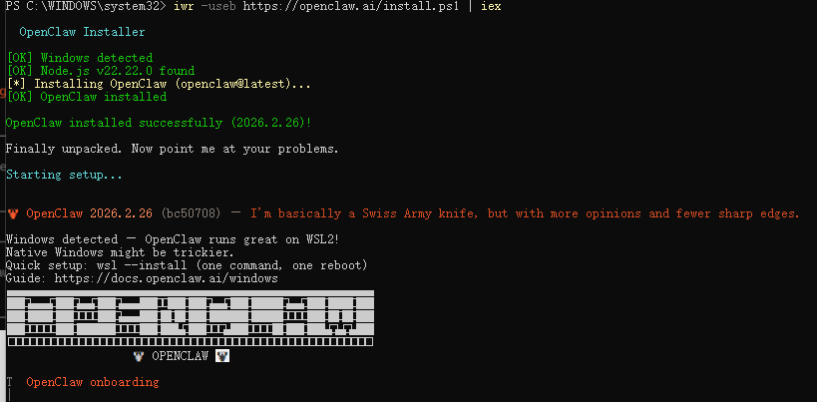
如果不小心关闭了PowerShell窗口，可以重新打开PowerShell，输入以下指令继续配置OpenClaw
PowerShell
openclaw onboard --flow quickstart

是否继续，用左右箭头按键选择"Yes"
选择快速开始"QuickStart"
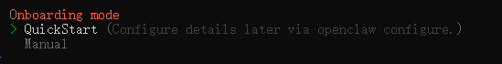
上下按键选择模型，按模型接入要求输入API key或登录
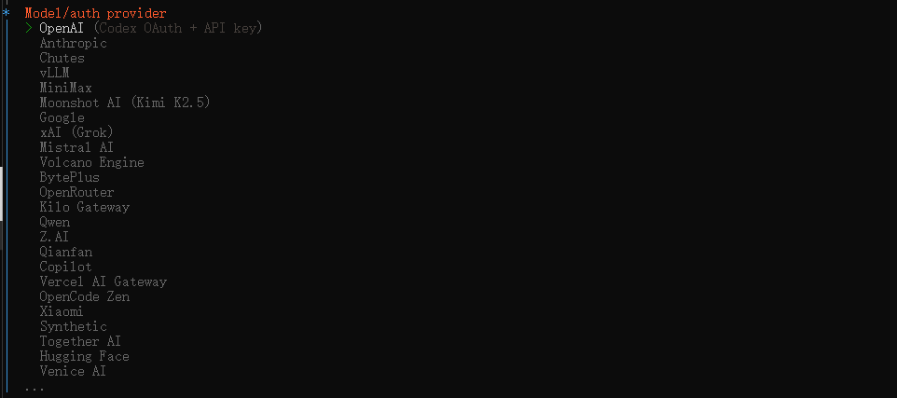
成功后如下所示，Default model选择第一个Keep current (qwen-portal/coder-model)
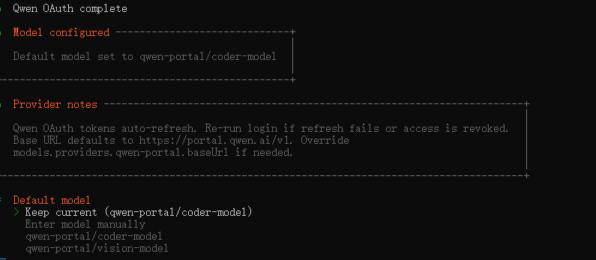
配置通讯工具先跳过，选择最后一个Skip for now
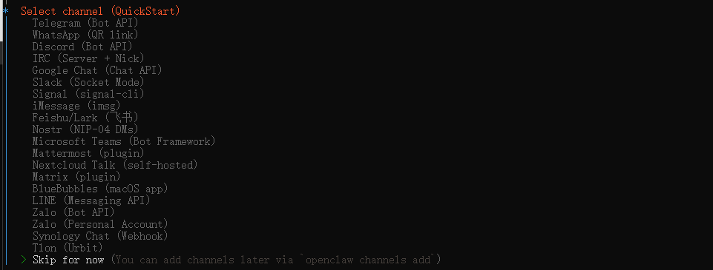
成功后如下所示
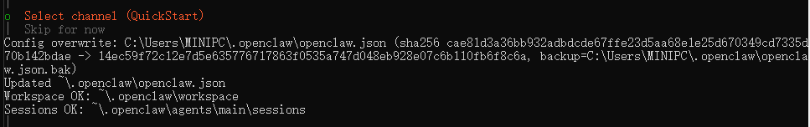
配置skill选择No
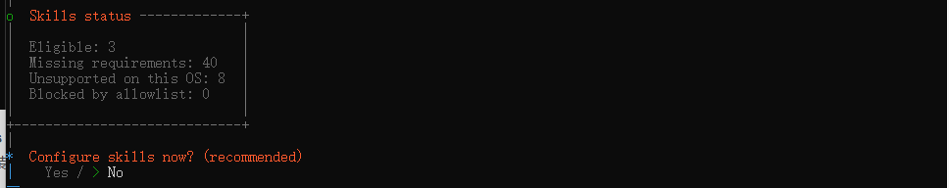
hooks全选，即对每个选项按空格后，下箭头按键切换至下一个选项，再按空格，重复该操作，直至所有选项前都有个绿色的"+"，按下enter键
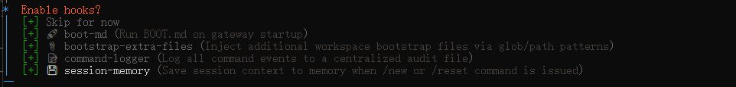
安装启动网关，如下所示。
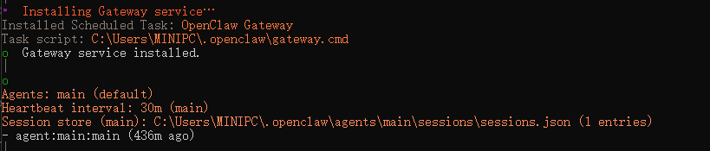
此时会打开一个新的窗口，如下所示。两个窗口都不要关掉。
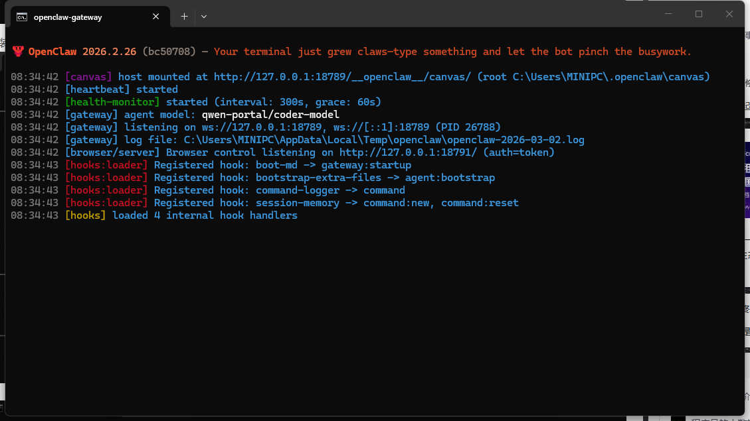
回到第一个窗口，打开bot的方式选择Open the Web UI，之后可以在浏览器中使用OpenClaw
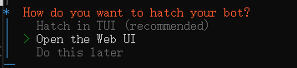
此时完成配置，如下所示
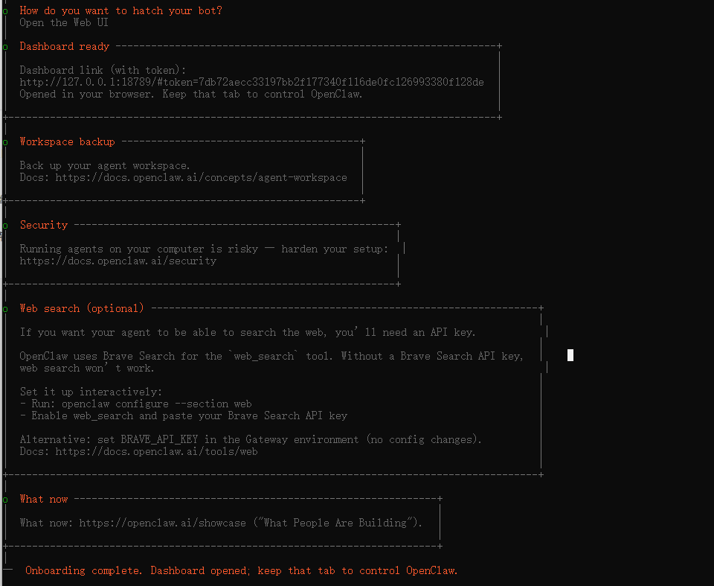
浏览器会自动打开控制台，后续也可以直接访问http://127.0.0.1:18789/，但是要保证后台（即第二个窗口）一直开启
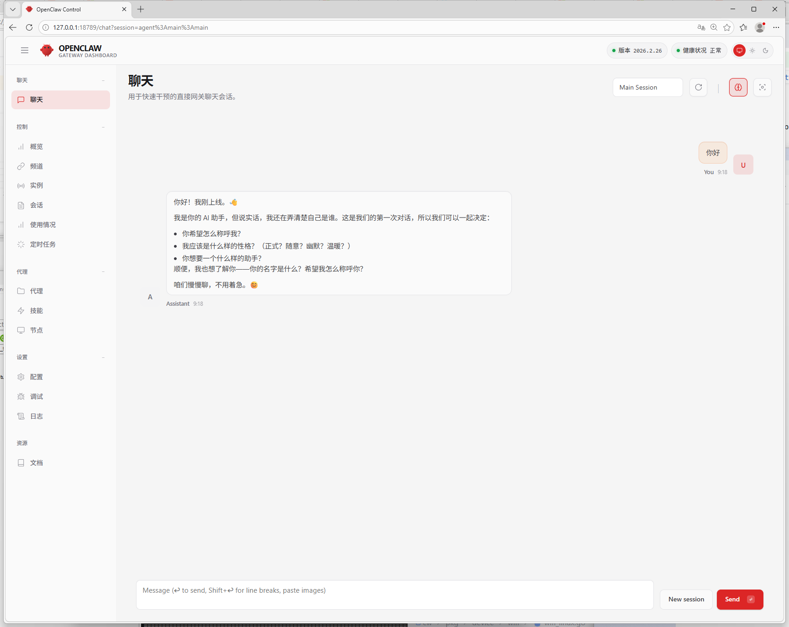
发送消息后有回复则说明配置成功

四、MacOS流程

1. 检查系统版本(12.0及以上)
终端（command + space ）输入
PowerShell
sw_vers
输出示例
PowerShell
ProductName: macOS
ProductVersion: 14.2
BuildVersion: 23C64

2. 安装Homebrew
PowerShell
/bin/bash -c "$(curl -fsSL https://raw.githubusercontent.com/Homebrew/install/HEAD/install.sh)"
安装完成后，根据提示执行初始化命令
PowerShell
echo 'eval "$(/opt/homebrew/bin/brew shellenv)"' >> ~/.zprofile
eval "$(/opt/homebrew/bin/brew shellenv)"
验证安装
PowerShell
brew --version

3. 安装Node.js
需要Node.js v18或更高版本
PowerShell
brew install node
验证安装
PowerShell
node --version
npm --version

4. 安装Git
PowerShell
brew install git
验证
PowerShell
git --version

5. 安装OpenClaw
PowerShell
npm install -g openclaw
安装完后验证
PowerShell
openclaw --version
启动gateway
PowerShell
openclaw gateway start
验证状态，running即为成功
PowerShell
openclaw gateway status

6. 配置API密钥
编辑认证文件
PowerShell
nano ~/.openclaw/agents/main/agent/auth-profiles.json
添加密钥，按ctrl+O保存，ctrl+X退出
PowerShell
{
"bailian": {
"apiKey": "sk-xxxxxxxxxxxxxxxxxxxxxxxx"
}
}
设置默认模型：编辑配置文件
PowerShell
nano ~/.openclaw/gateway/config.json
添加或修改
PowerShell
{
"default_model": "bailian/qwen3.5-plus"
}

7. 首次运行
启动web聊天页面
PowerShell
openclaw webchat
浏览器会自动打开，访问http://localhost:3000

五、API配置

腾讯云混元
https://console.cloud.tencent.com/hunyuan/start
JSON
"models": {
"mode": "merge",
"providers": {
"hunyuan": {
"baseUrl": "https://api.hunyuan.cloud.tencent.com/v1",
"apiKey": "HY_API_KEY",
"api": "openai-completions",
"models": [
{ "id": "hunyuan-turbos-latest", "name": "hunyuan Turbos" },
{ "id": "hunyuan-t1-latest", "name": "hunyuan T1" },
]
}
}
},
"agents": {
"defaults": {
"model": {
"primary": "hunyuan/hunyuan-turbos-latest"
},
"models": {
"hunyuan/hunyuan-turbos-latest": {},
"hunyuan/hunyuan-t1-latest": {}
}
}
},

阿里云
https://www.aliyun.com/benefit?utm_content=se_1022753455
修改配置
JSON
"models": {
"mode": "merge",
"providers": {
"bailian": {
"baseUrl": "https://dashscope.aliyuncs.com/compatible-mode/v1",
"apiKey": "DASHSCOPE_API_KEY",
"api": "openai-completions",
"models": [
{
"id": "qwen3.5-plus",
"name": "qwen3.5-plus",
"reasoning": false,
"input": ["text", "image"],
"contextWindow": 1000000,
"maxTokens": 65536
},
{
"id": "qwen3-coder-next",
"name": "qwen3-coder-next",
"reasoning": false,
"input": ["text"],
"contextWindow": 262144,
"maxTokens": 65536
}
]
}
}
},
"agents": {
"defaults": {
"model": {
"primary": "bailian/qwen3.5-plus"
},
"models": {
"bailian/qwen3.5-plus": {},
"bailian/qwen3-coder-next": {}
}
}
},

火山引擎
打开【火山方舟大模型服务平台】https://www.volcengine.com/product/ark
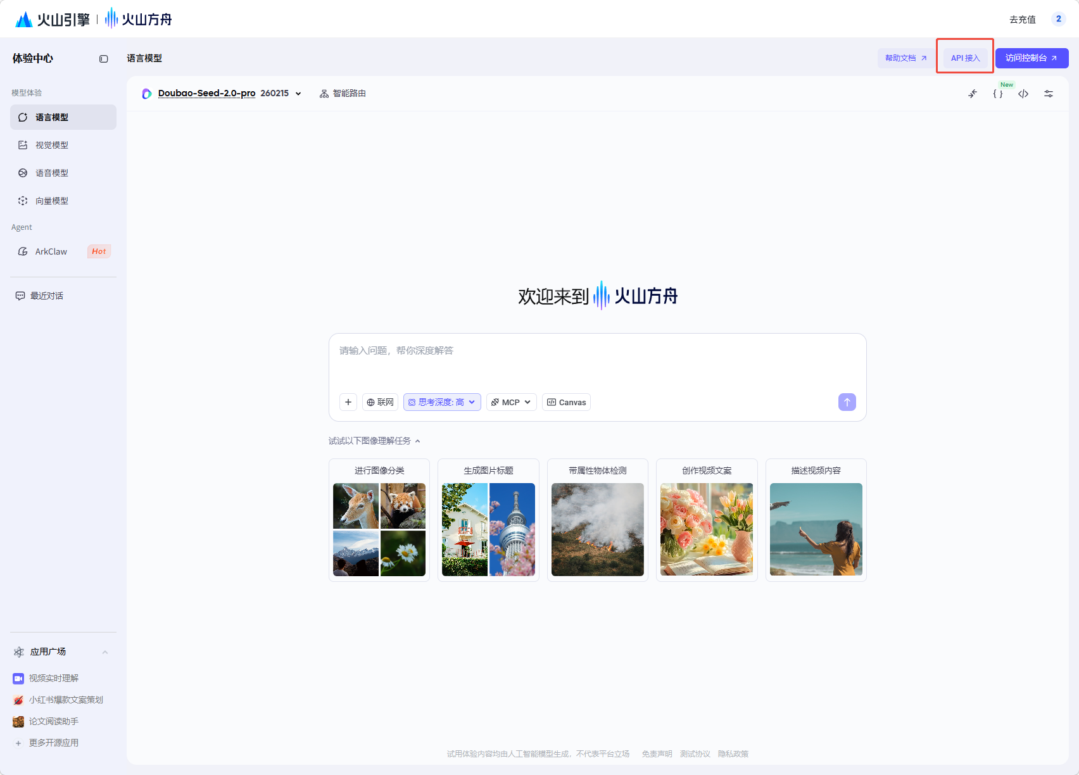
开通想要接入的模型
关键：完整复制生成的 API Key（格式通常为一串 UUID）。注意：这里千万不要使用火山引擎 IAM 全局的 AK/SK，它不支持 OpenAI 兼容接口的 Bearer 认证，会直接报 401 错误！
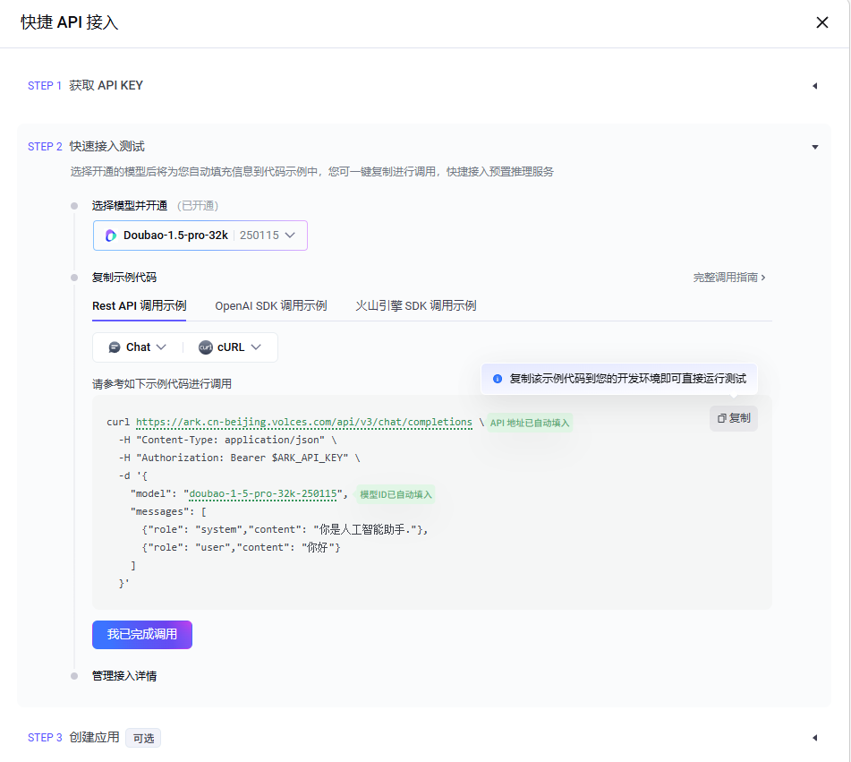
写入配置文件，开通了什么填什么（id），name随便填一个
JSON
{
"models": {
"providers": {
"volcengine": {
"baseUrl": "https://ark.cn-beijing.volces.com/api/v3",
"apiKey": "${VOLCENGINE_API_KEY}",
"api": "openai-completions",
"models": [
{ "id": "doubao-1-5-pro-32k-250115", "name": "豆包 1.5 Pro 32K" },
{ "id": "doubao-1-5-lite-32k-250115", "name": "豆包 1.5 Lite 32K" }
]
}
}
},
"agents": {
"defaults": {
"model": { "primary": "volcengine/doubao-1-5-pro-32k-250115" }
下边的列表也需要填一下
}
}
}

MiniMax
MiniMax OAuth
JSON
openclaw plugins enable minimax-portal-auth # 如果已加载则跳过。
openclaw gateway restart # 如果网关已在运行则重启
openclaw onboard --auth-choice minimax-portal
MiniMax M2.1
YAML
{
env: { MINIMAX_API_KEY: "sk-..." },
agents: { defaults: { model: { primary: "minimax/MiniMax-M2.1" } } },
models: {
mode: "merge",
providers: {
minimax: {
baseUrl: "https://api.minimax.io/anthropic",
apiKey: "${MINIMAX_API_KEY}",
api: "anthropic-messages",
models: [
{
id: "MiniMax-M2.1",
name: "MiniMax M2.1",
reasoning: false,
input: ["text"],
cost: { input: 15, output: 60, cacheRead: 2, cacheWrite: 10 },
contextWindow: 200000,
maxTokens: 8192
}
]
}
}
}
}
MiniMax M2.1
YAML
{
env: { MINIMAX_API_KEY: "sk-..." },
agents: {
defaults: {
models: {
"anthropic/claude-opus-4-5": { alias: "opus" },
"minimax/MiniMax-M2.1": { alias: "minimax" }
},
model: {
primary: "anthropic/claude-opus-4-5",
fallbacks: ["minimax/MiniMax-M2.1"]
}
}
}
}

六、接入渠道

飞书
访问飞书开放平台https://open.feishu.cn/app
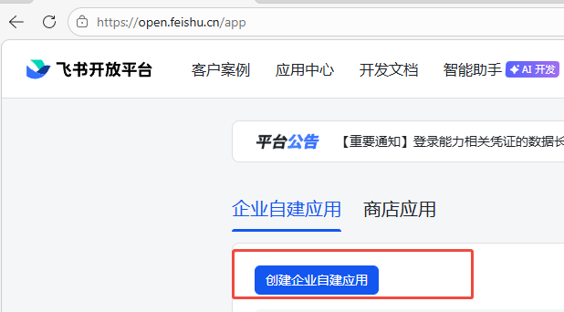
点击创建企业自建应用，填写应用名称和应用描述
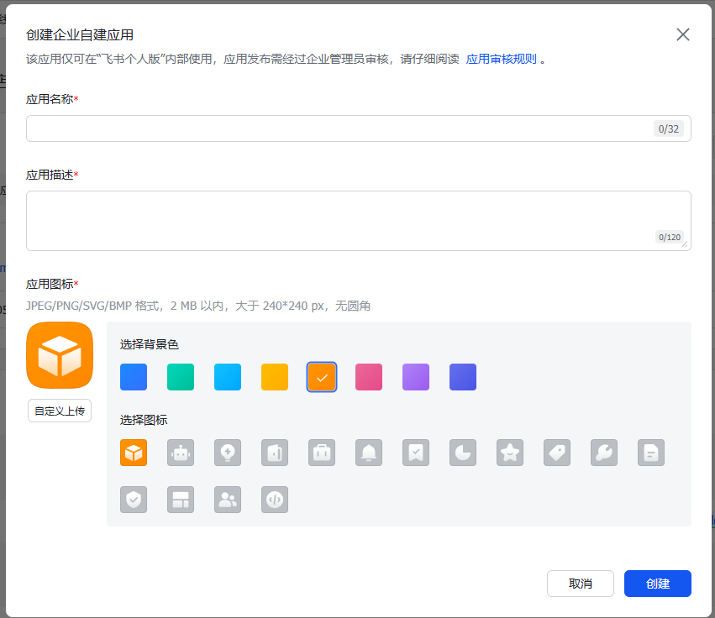
点击创建版本并发布
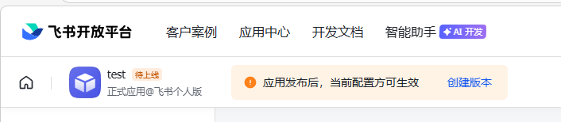
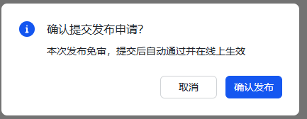
获取应用与凭证，复制App ID与App Secret
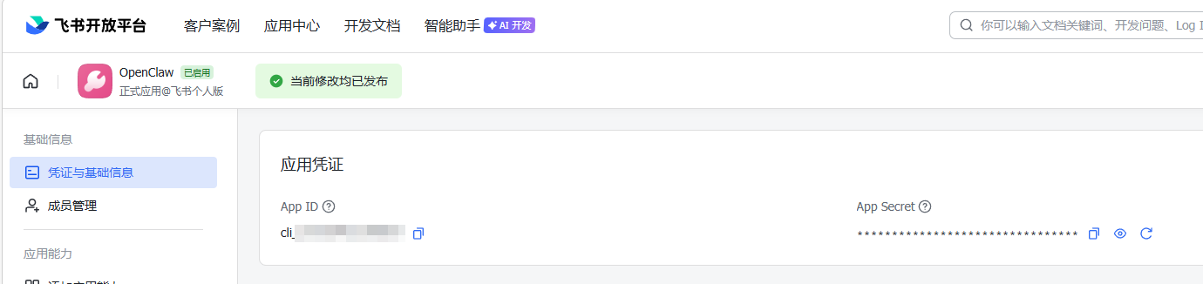
一键导入权限配置：【权限管理】->【批量导入】，粘贴json配置
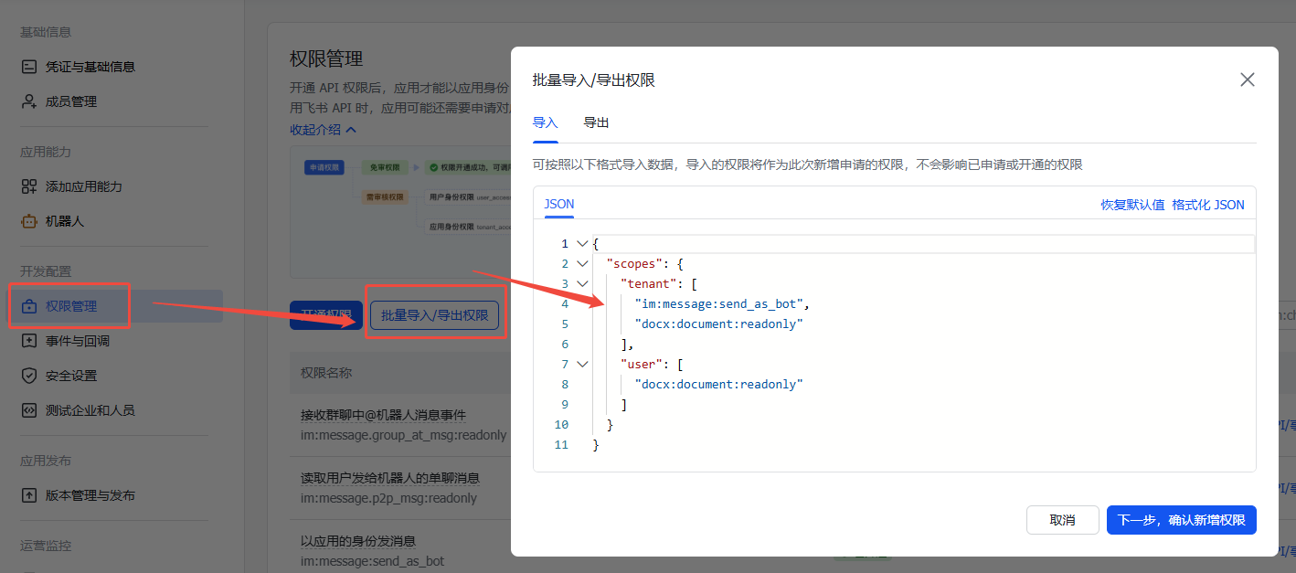
JSON
{
"scopes": {
"tenant": [
"aily:file:read",
"aily:file:write",
"application:application.app_message_stats.overview:readonly",
"application:application:self_manage",
"application:bot.menu:write",
"cardkit:card:write",
"contact:contact.base:readonly",
"contact:user.employee_id:readonly",
"corehr:file:download",
"docs:document.content:read",
"event:ip_list",
"im:app_feed_card:write",
"im:biz_entity_tag_relation:read",
"im:biz_entity_tag_relation:write",
"im:chat",
"im:chat.access_event.bot_p2p_chat:read",
"im:chat.announcement:read",
"im:chat.announcement:write_only",
"im:chat.chat_pins:read",
"im:chat.chat_pins:write_only",
"im:chat.collab_plugins:read",
"im:chat.collab_plugins:write_only",
"im:chat.managers:write_only",
"im:chat.members:bot_access",
"im:chat.members:read",
"im:chat.members:write_only",
"im:chat.menu_tree:read",
"im:chat.menu_tree:write_only",
"im:chat.moderation:read",
"im:chat.tabs:read",
"im:chat.tabs:write_only",
"im:chat.top_notice:write_only",
"im:chat.widgets:read",
"im:chat.widgets:write_only",
"im:chat:create",
"im:chat:delete",
"im:chat:moderation:write_only",
"im:chat:operate_as_owner",
"im:chat:read",
"im:chat:readonly",
"im:chat:update",
"im:datasync.feed_card.time_sensitive:write",
"im:message",
"im:message.group_at_msg:readonly",
"im:message.group_msg",
"im:message.p2p_msg:readonly",
"im:message.pins:read",
"im:message.pins:write_only",
"im:message.reactions:read",
"im:message.reactions:write_only",
"im:message.urgent",
"im:message.urgent.status:write",
"im:message.urgent:phone",
"im:message.urgent:sms",
"im:message:readonly",
"im:message:recall",
"im:message:send_as_bot",
"im:message:send_multi_depts",
"im:message:send_multi_users",
"im:message:send_sys_msg",
"im:message:update",
"im:resource",
"im:tag:read",
"im:tag:write",
"im:url_preview.update",
"im:user_agent:read",
"sheets:spreadsheet",
"wiki:wiki:readonly"
],
"user": [
"aily:file:read",
"aily:file:write",
"contact:contact.base:readonly",
"im:chat.access_event.bot_p2p_chat:read"
]
}
}
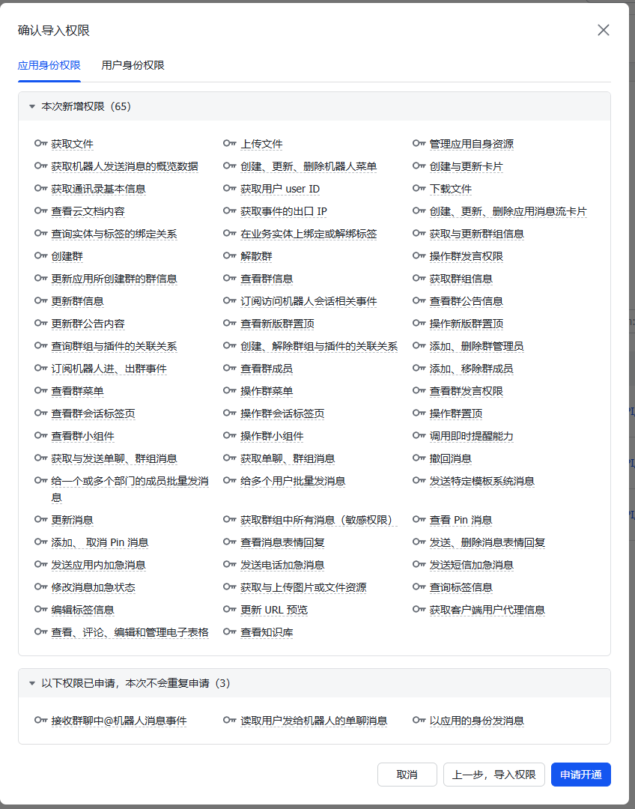
【应用能力】-> 【添加应用能力】->【机器人】，开启机器人能力并配置名称
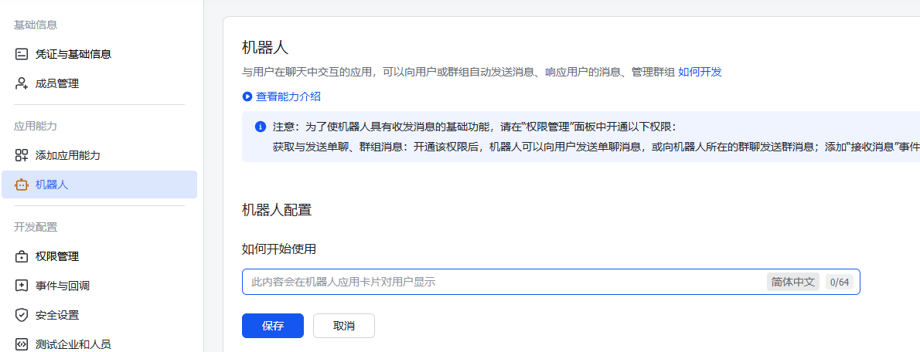
打开PowerShell，安装飞书插件
PowerShell
openclaw plugins install @openclaw/feishu
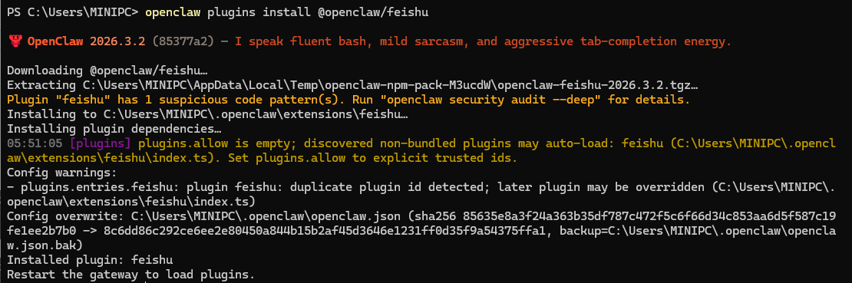
添加飞书渠道
PowerShell
openclaw channels add
是否现在开始配置渠道，选择yes
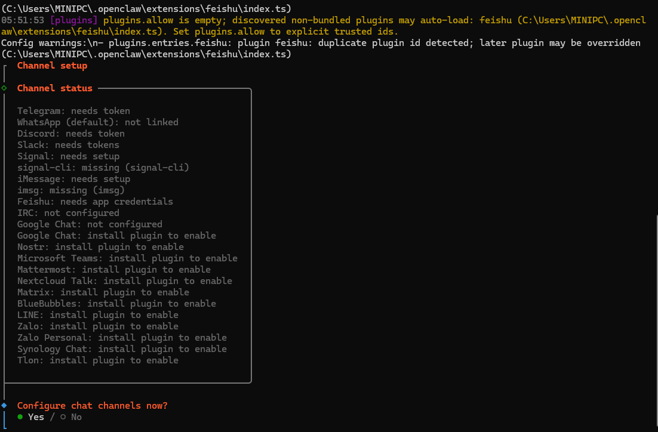
渠道类型选择飞书
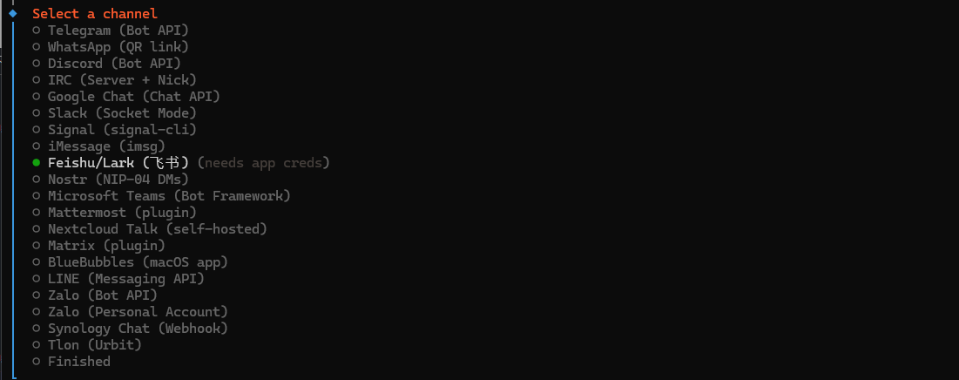
如何处理APP密钥，选择第一个
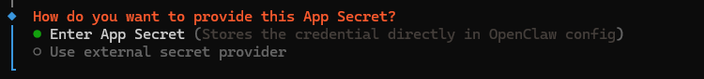
输入刚才复制的App Secret和App ID
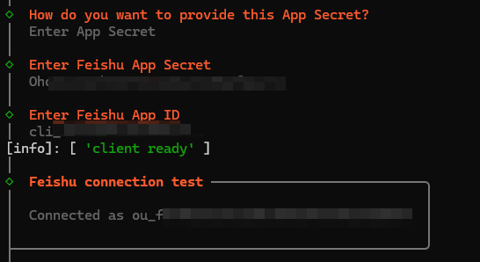
之后按情况选择
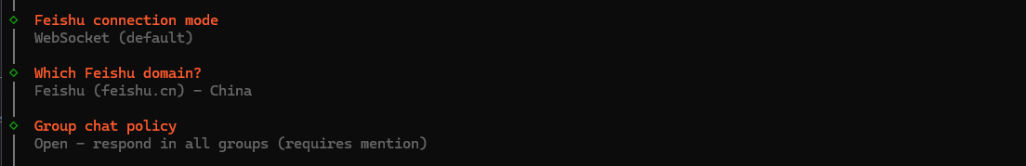
渠道选择finished
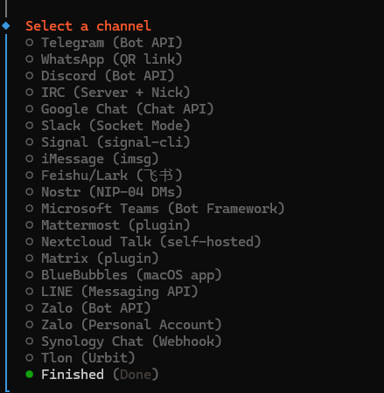
设置飞书用户通过私聊与机器人交互时的访问策略，选择yes
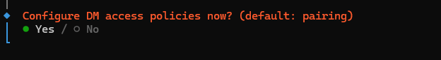
选择推荐的配对模式
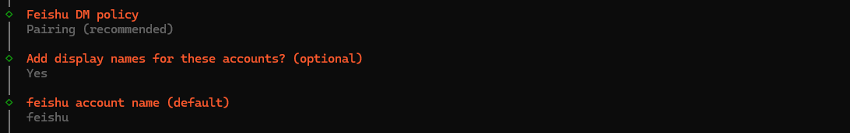
是否选择绑定
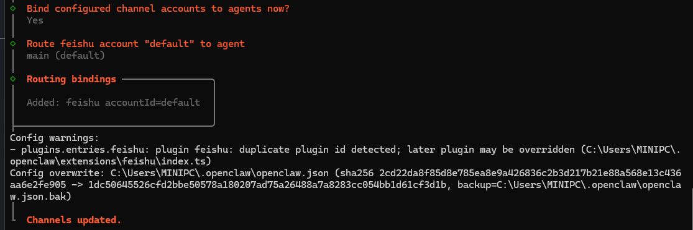
重启网关
PowerShell
openclaw gateway restart
成功启动网关后，回到飞书开发平台，配置事件订阅：【事件与回调】->【事件配置】->【使用长连接接收事件(WebSocket模式)】->添加事件im.message.receive_v1
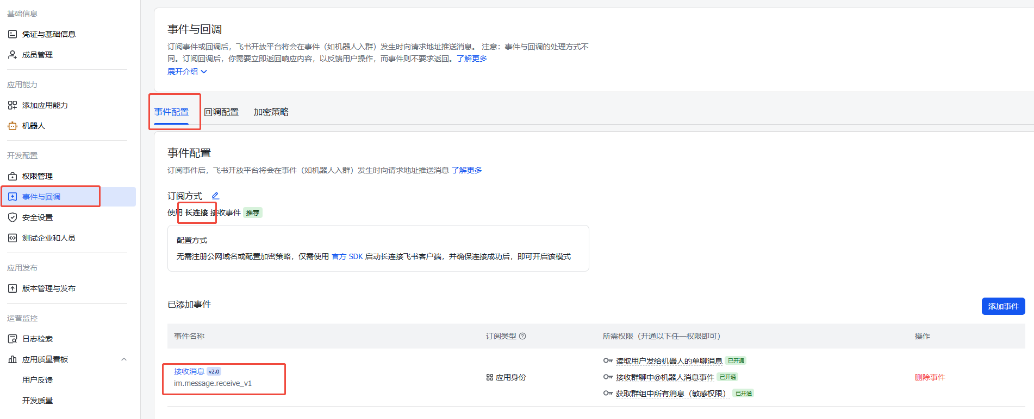
在应用列表中搜索你的机器人并发送一条消息进行测试
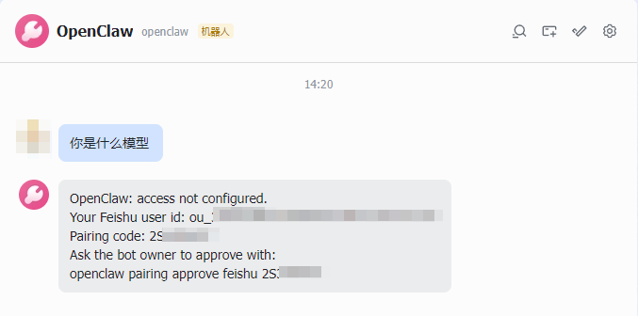
默认情况下，机器人会回复一个配对码，在PowerShell中执行该命令
PowerShell
openclaw pairing approve feishu <pairing code>
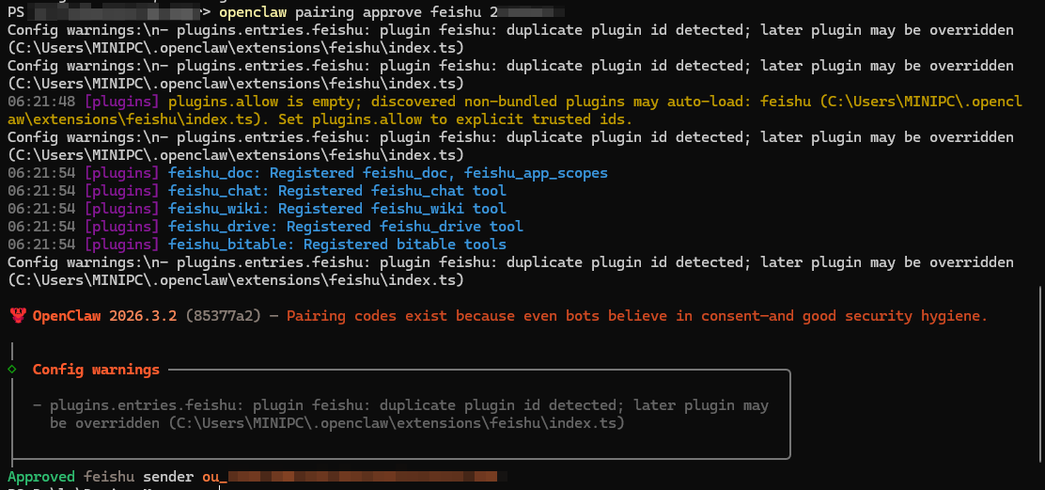
批准后，即可正常对话
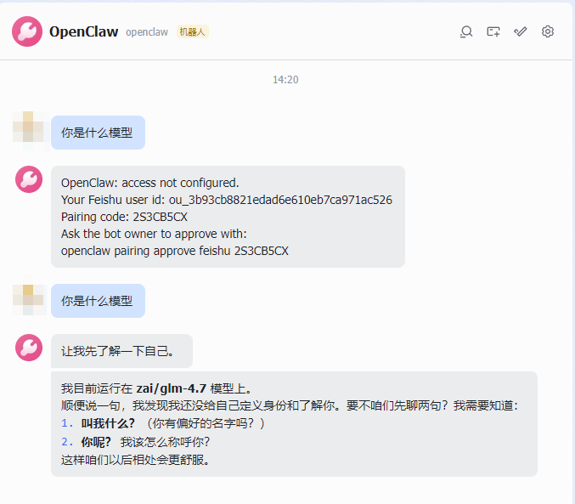

QQ
https://q.qq.com/qqbot/openclaw/ QQ开放平台扫码登录，创建机器人，复制三行指令
PowerShell
openclaw plugins install @sliverp/qqbot@latest
openclaw channels add --channel qqbot --token "xxxxxxxxx:xxxxxxxxxxx"
openclaw gateway restart

钉钉
钉钉开放平台https://open.dingtalk.com/
需要获取开发权限，企业需要审批，组织不用
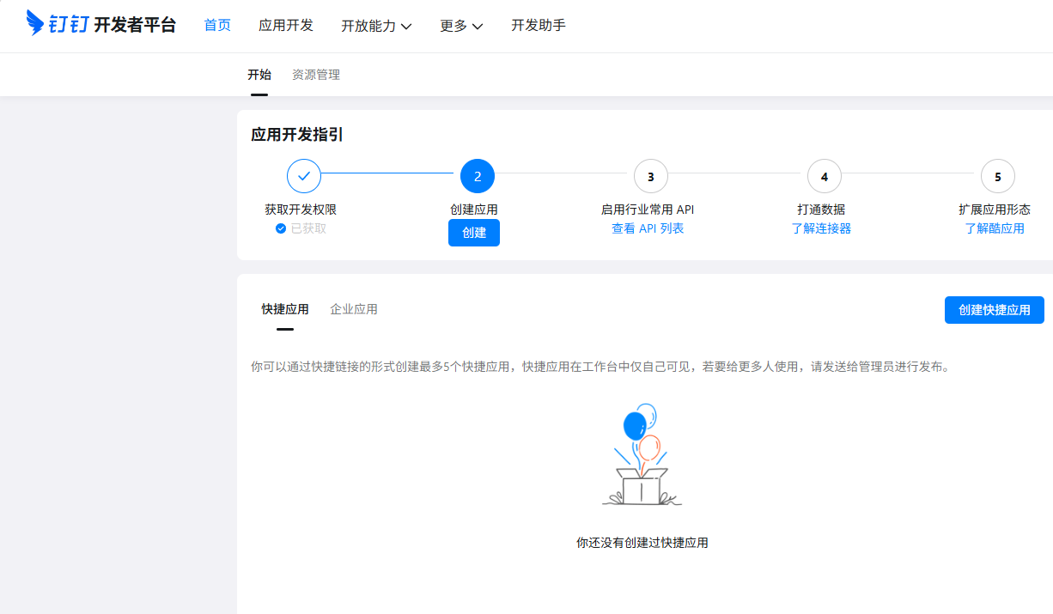
创建应用
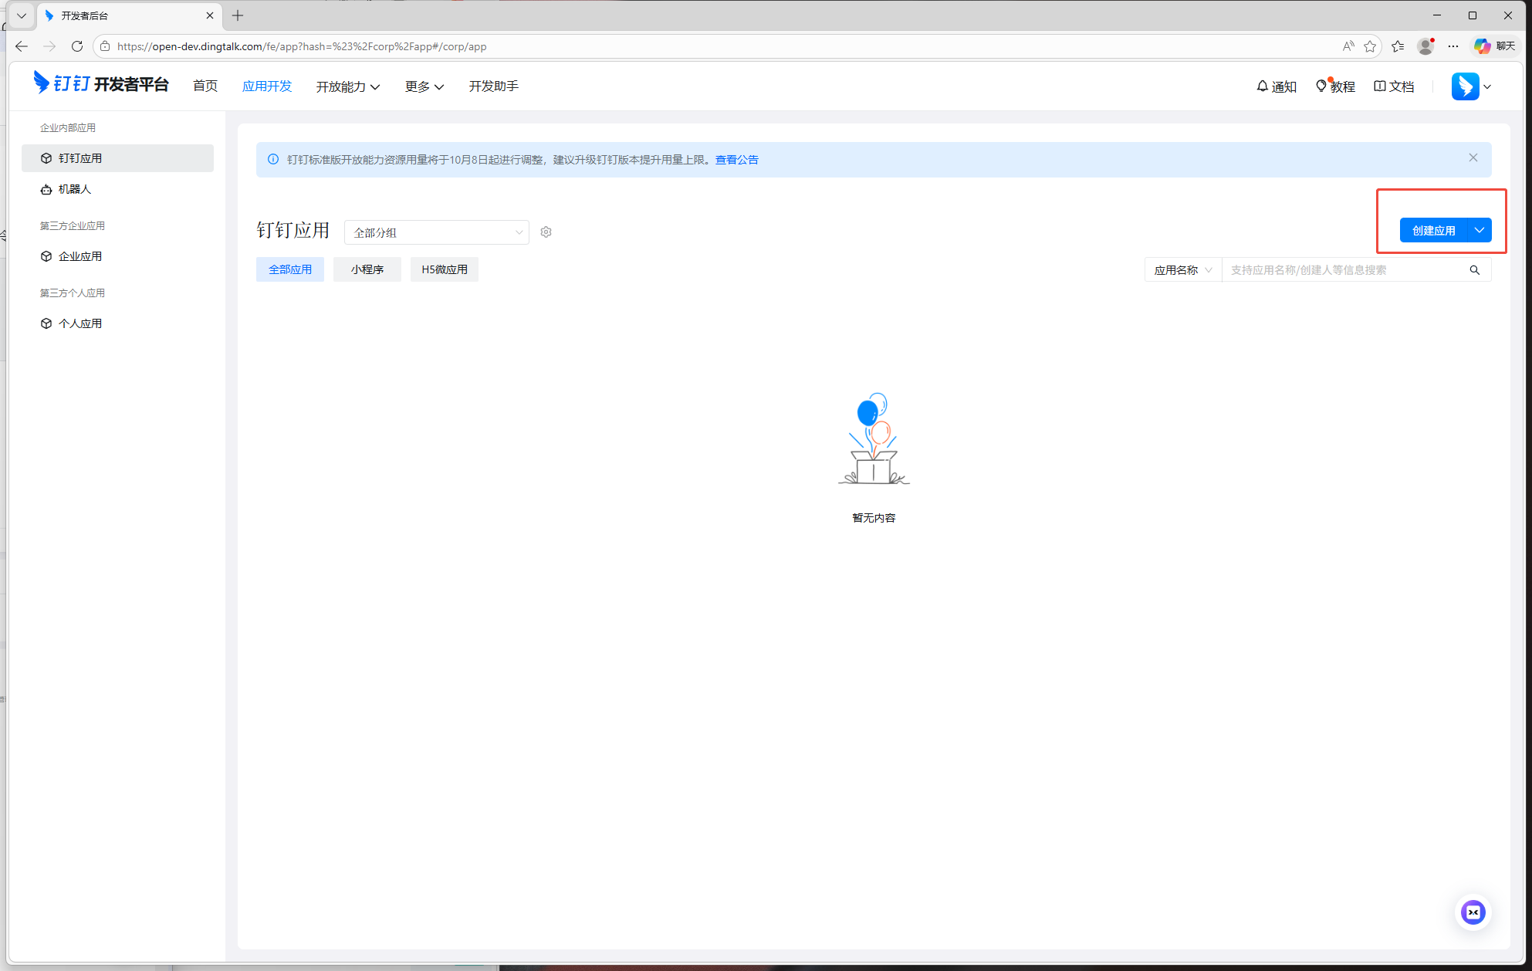
【添加应用能力】->【机器人】
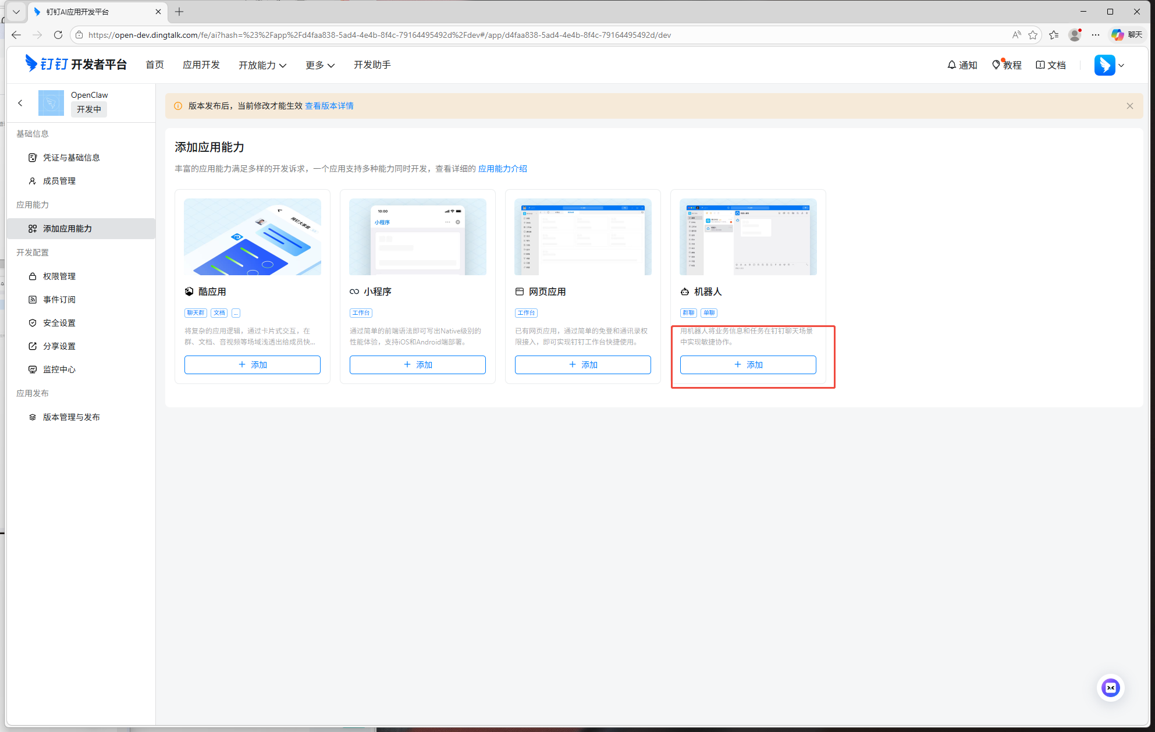
打开开关
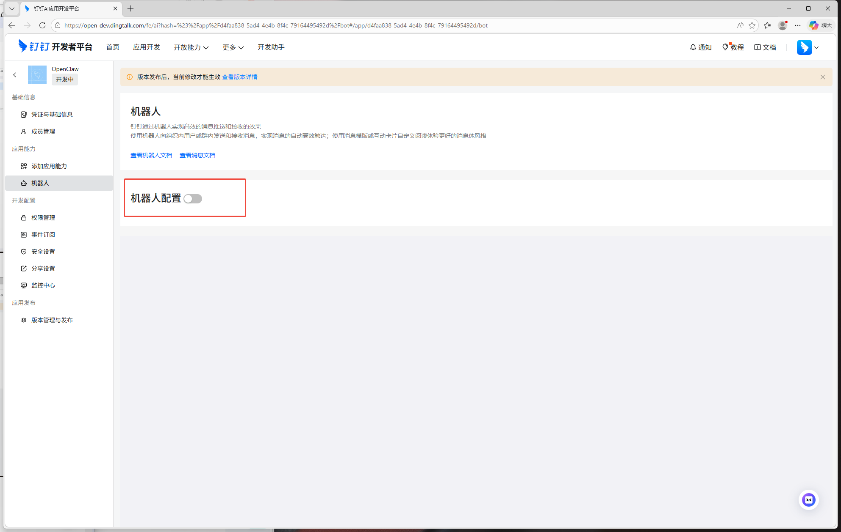
确保是stream模式
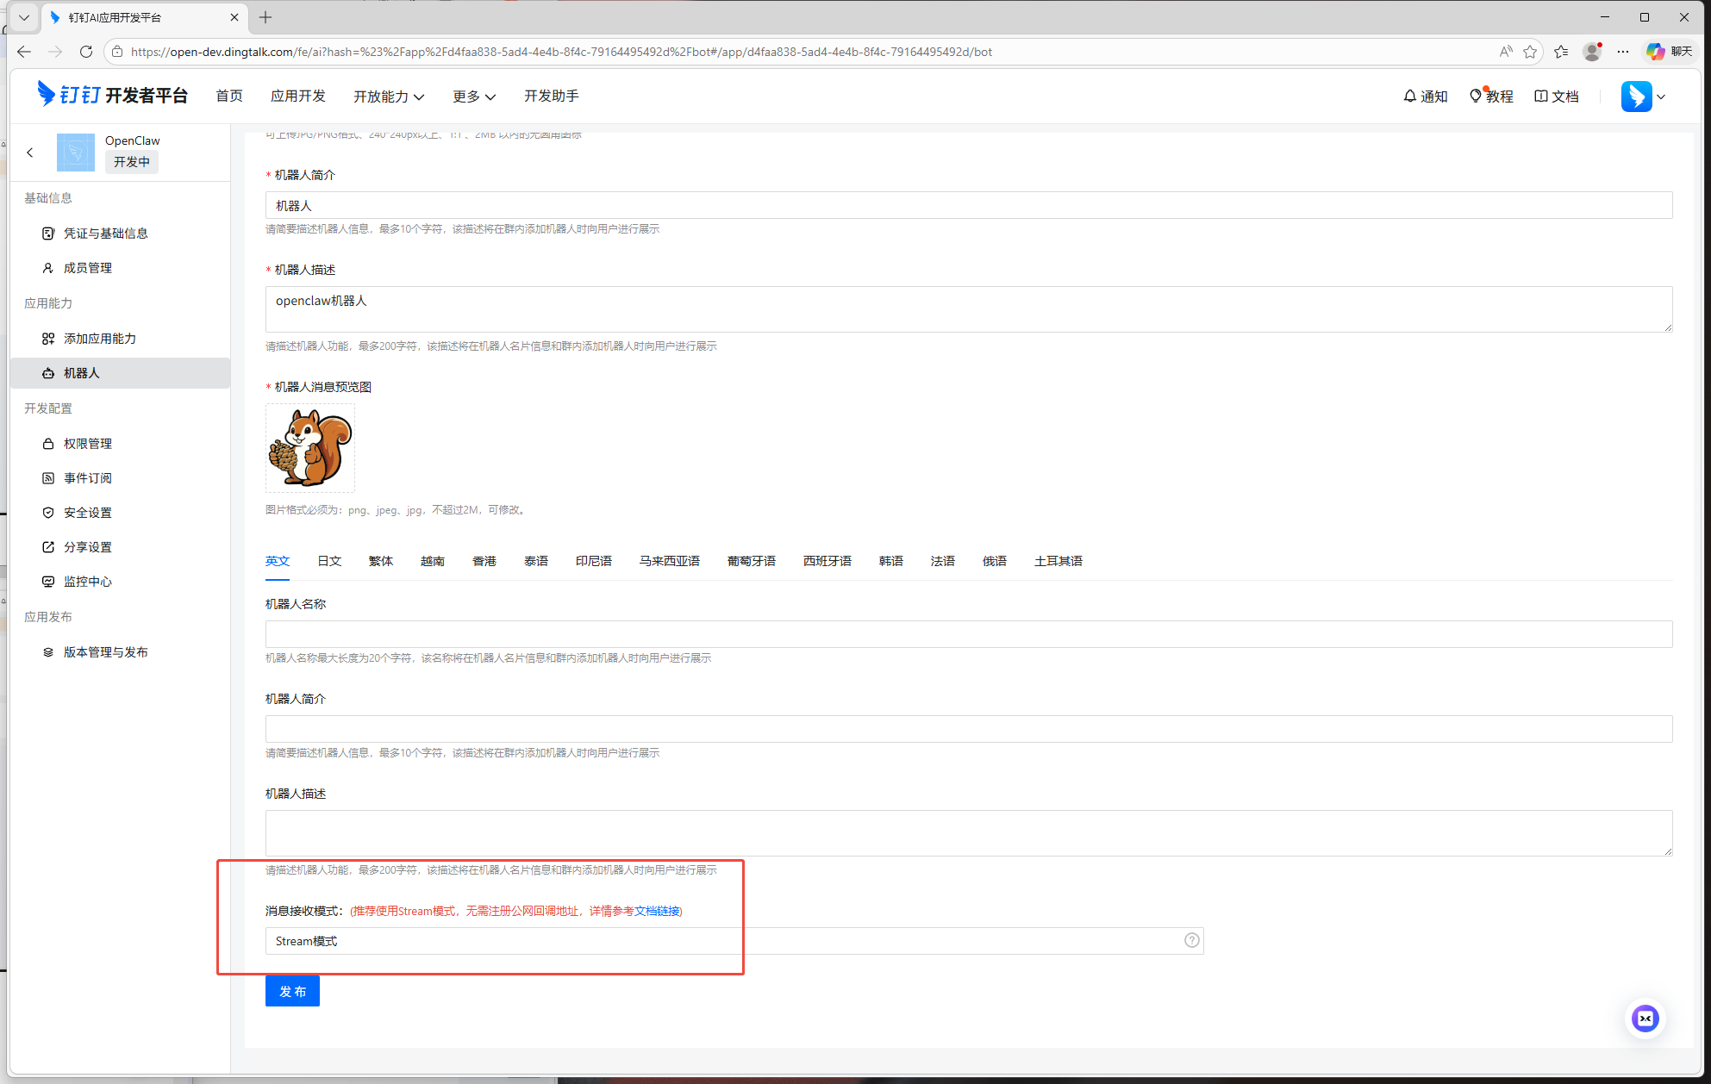
发布机器人
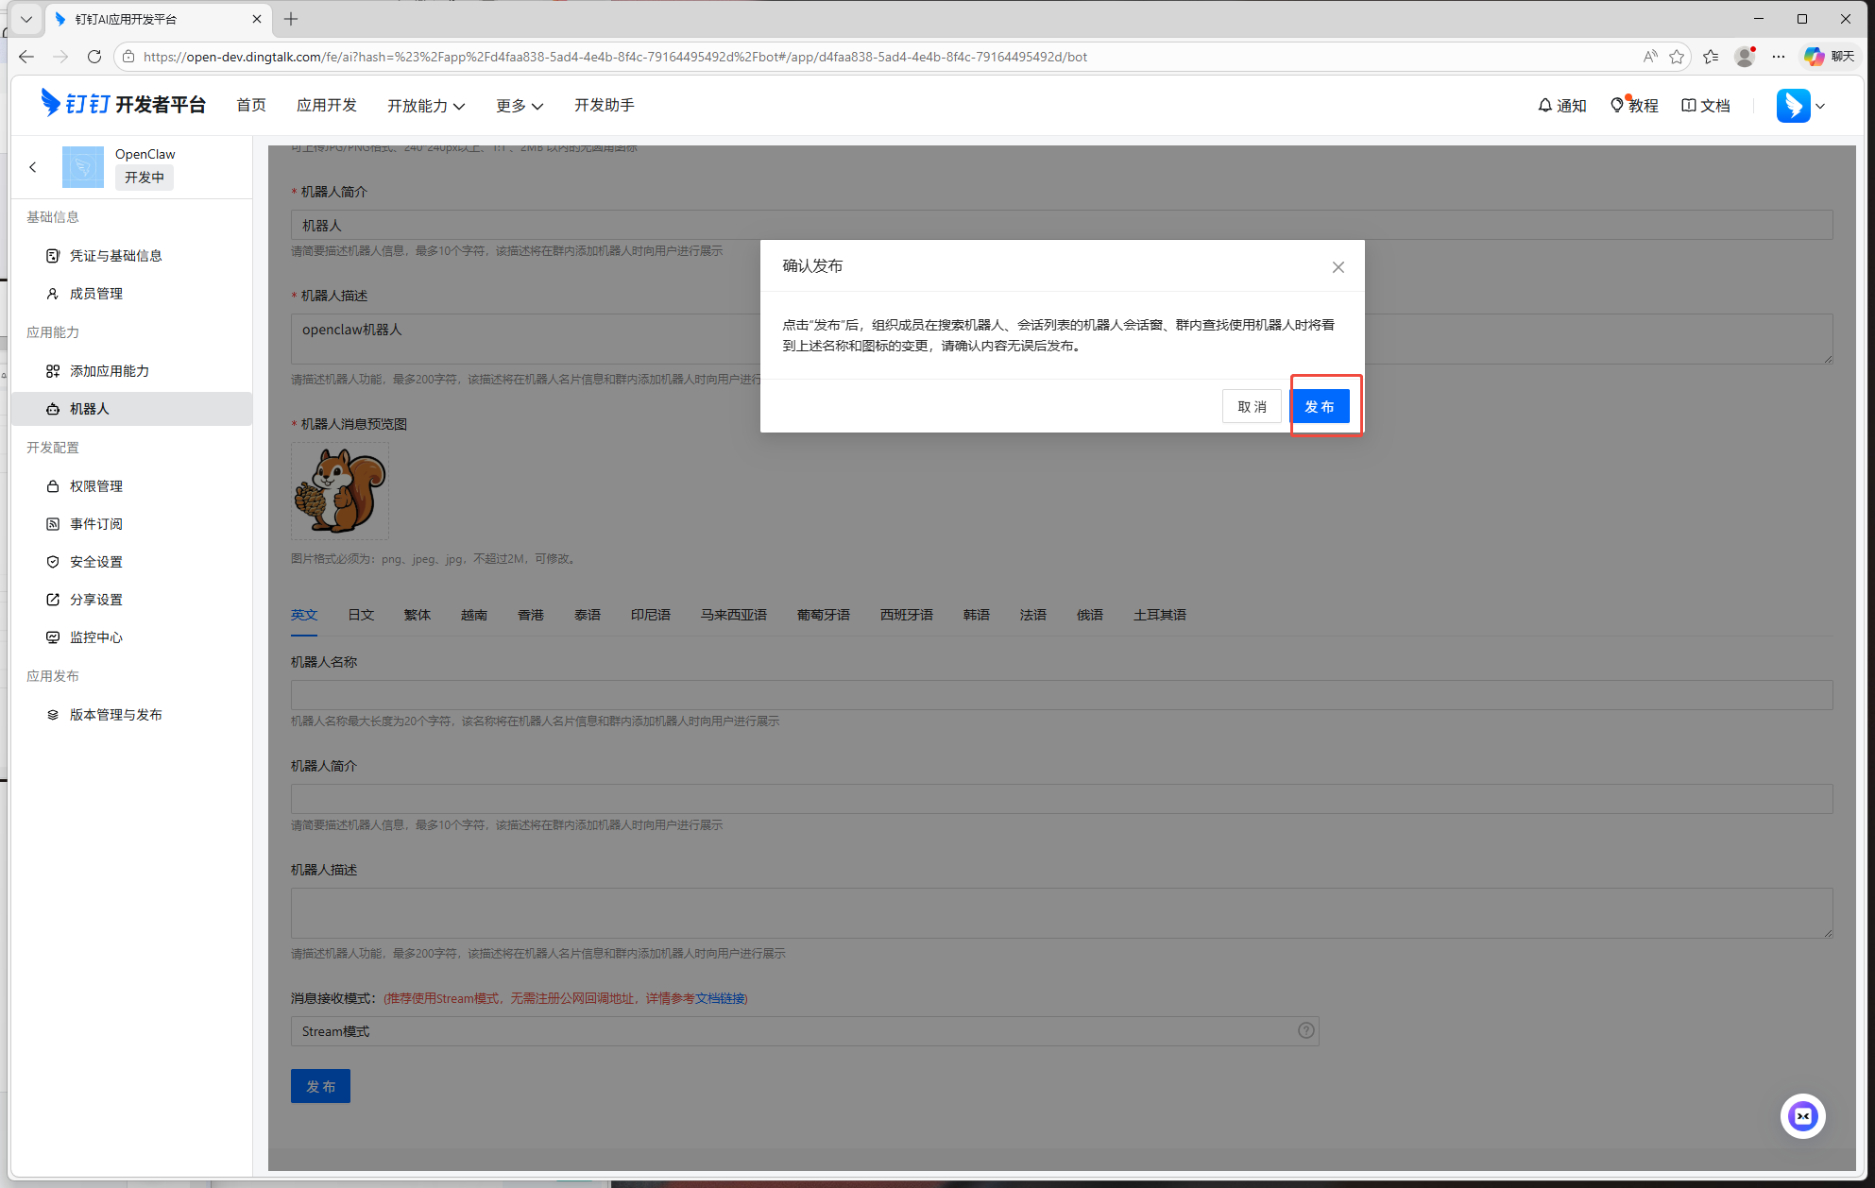
权限管理，开通权限
JSON
Card.Streaming.Write
Card.Instance.Write
qyapi_robot_senmsg
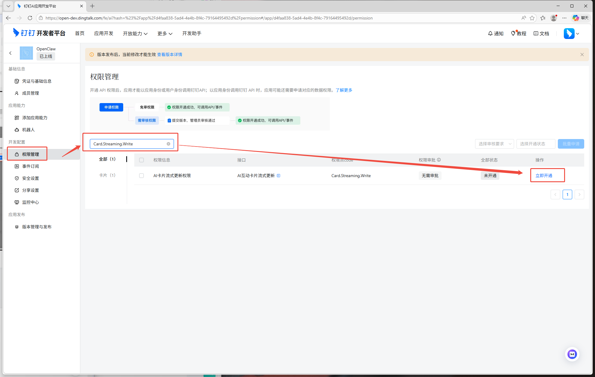
获取密钥
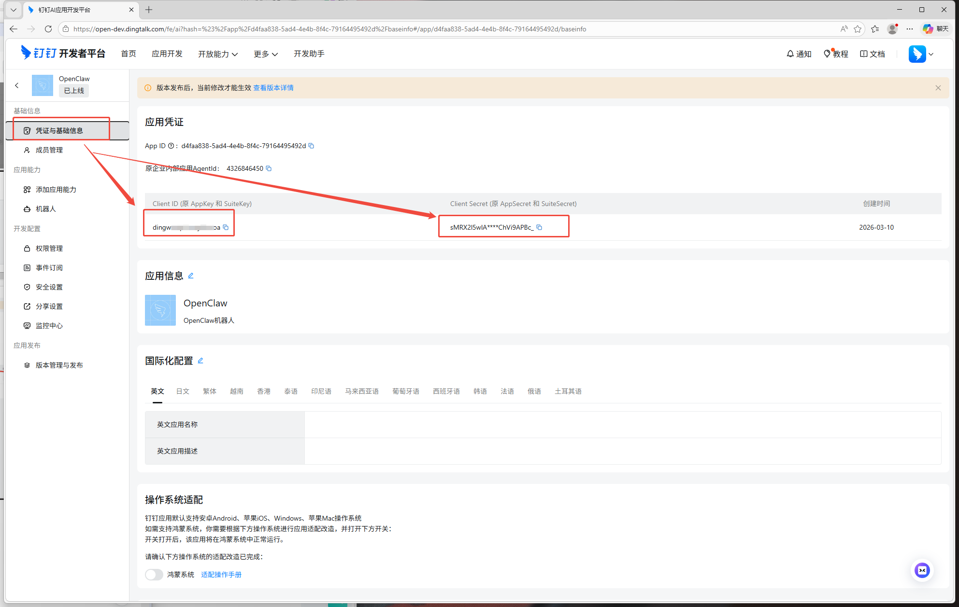
安装钉钉插件
JSON
openclaw plugins install @dingtalk-real-ai/dingtalk-connector
写入openclaw配置，点击save保存
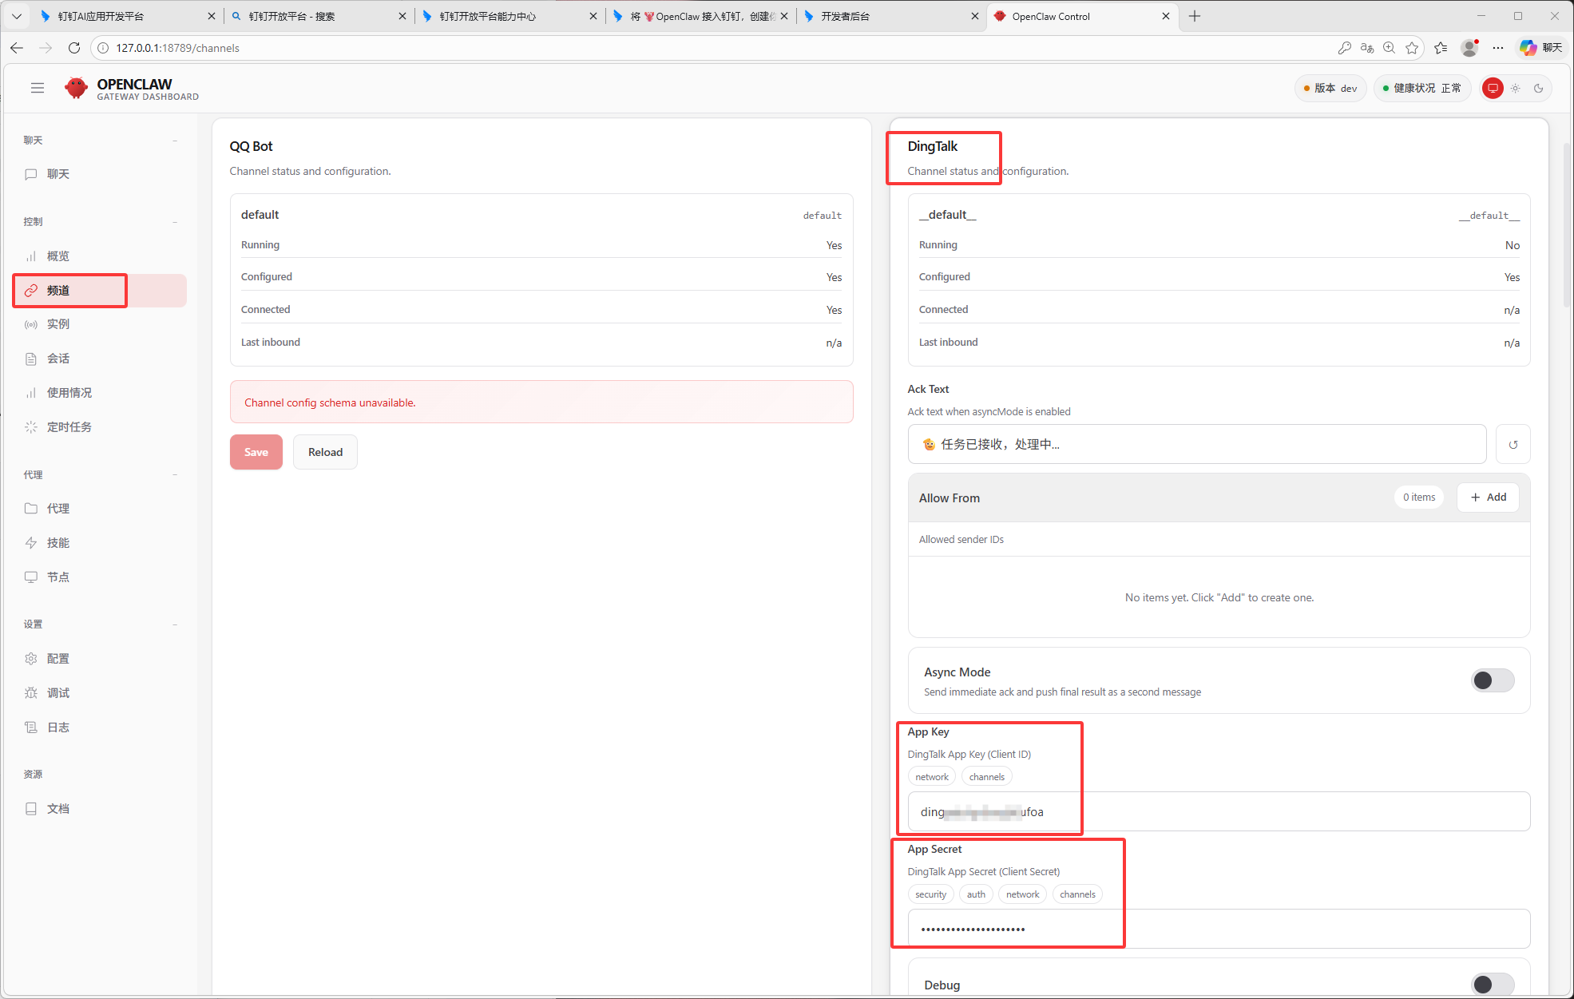
打开json文件写入：
JSON
{
"channels": {
"dingtalk-connector": {
"clientId": "钉钉应用的Client Secret", // 必选：填入上方的 钉钉 Client ID
"clientSecret": "钉钉应用的Client Secret", // 必选：填入上方的 Client Secret
"gatewayToken": "Gateway 认证 token", // 必选：Gateway 认证 token, openclaw.json配置中 gateway.auth.token 的值
"gatewayPassword": "", // 可选：Gateway 认证 password（与 token 二选一）
"sessionTimeout": 1800000 // 可选：会话超时(ms)，默认 30 分钟
}
},
"gateway": { // gateway通常是已有的节点，配置时注意把http部分追加到已有节点下
"auth": {
"mode": "token",
"token": "Gateway 认证 token" // 必选：一般是安装时默认就有
},
"http": {
"endpoints": {
"chatCompletions": {
"enabled": true // 必选
}
}
}
}
}

七、安装技能
技能市场：https://clawhub.ai/
JSON
npx clawhub install <技能名>
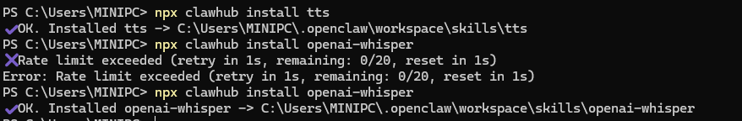
常用技能列表：
tts | 语音转文字
openai-whisper | 本地语音转文本

八、补充

1. OpenClaw官方文档
https://docs.openclaw.ai/zh-CN/install/

2. 核心文件说明
Bash
~/.openclaw/workspace/
├── MEMORY.md # 长期记忆（重要！）
├── USER.md # 用户信息
├── SOUL.md # AI 人格设定
├── IDENTITY.md # AI 身份信息
├── HEARTBEAT.md # 定时任务配置
├── TOOLS.md # 工具配置笔记
└── memory/ # 每日日志目录
└── YYYY-MM-DD.md

3. 常用命令
更新版本
PowerShell
npm install -g openclaw@latest
gateway管理
PowerShell
openclaw gateway start # 启动服务
openclaw gateway stop # 停止服务
openclaw gateway restart # 重启服务
openclaw gateway status # 查看状态
会话管理
PowerShell
openclaw sessions list # 查看会话列表
openclaw sessions spawn # 创建子会话
技能管理
PowerShell
openclaw skills list # 查看已安装技能
openclaw skills install # 安装新技能
配置管理
PowerShell
openclaw config get # 查看配置
openclaw config patch # 修改配置

